厦门就多了，海鲈。石斑，海鲢，石狗公，等等等等

福建：

全省水产品总产量768万吨，渔业经济总产值2734亿元，居全国第三；

　　水产品人均占有量198千克，居全国第二；

　　水产品出口创汇59亿美元，连续五年居全国首位；

　　渔民人均纯收入1.78万元，高于全国平均水平；

　　水产品质量安全抽检合格率连续10年保持在97%以上。

　　这一组组数字有力地体现了我省在渔业产业方面取得的成效。

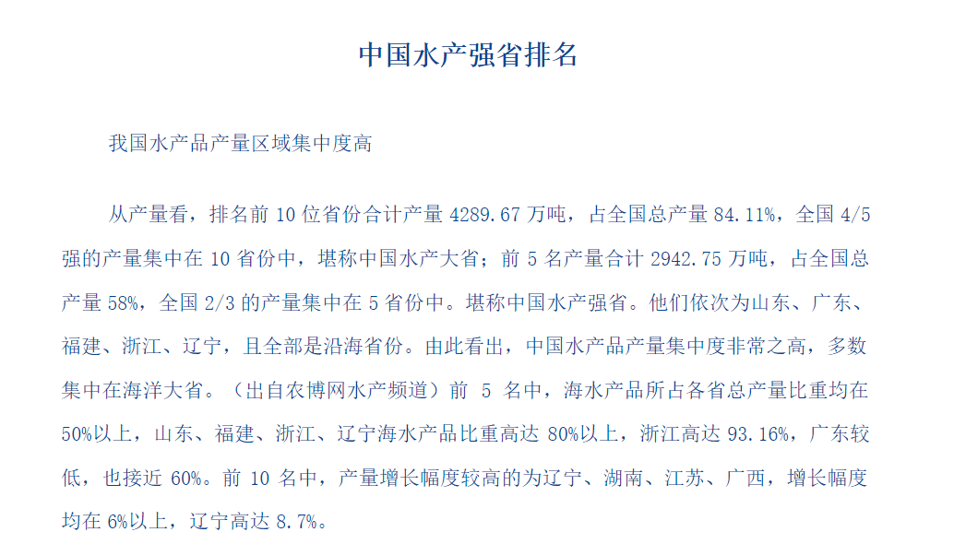

福建 768 万吨 上海27万

28倍

淡水鱼四川发展也挺好的

　1、学校食堂很少烧鱼，要吃鱼，只吃鱼排、鱼丸。学校食堂不烧鱼，是担心很多孩子不会剔鱼刺。万一孩子被鱼刺卡住，这可怎么办？不吃鱼，是出于安全考虑。但想到营养，所以会选择一些鱼肉制品来替代。